ВСЕРОССИЙСКАЯ ОЛИМПИАДА «КУЛЬТУРНЫЙ КОД РОССИИ. АРКТИКА»
НАПРАВЛЕНИЕ «ЮВЕЛИРНЫЙ ДИЗАЙН И МОДА»

ЗАДАНИЕ ОЛИМПИАДЫ

Дизайн-концепт одежды и украшений
Тема: разработать эскиз одежды и украшений к нему в стиле «Супрематизм».
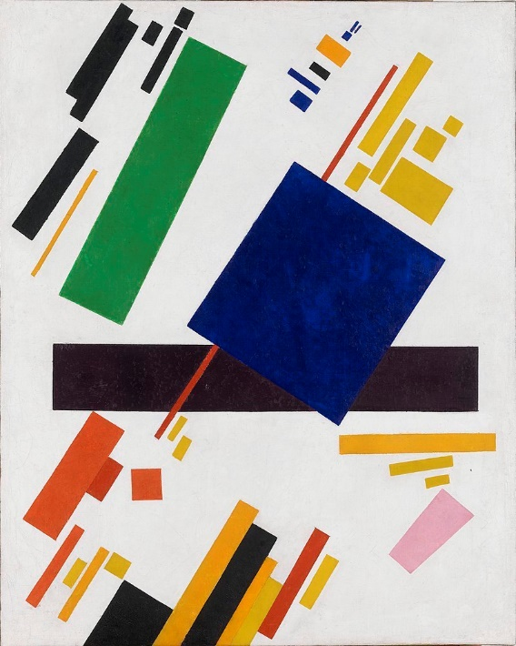
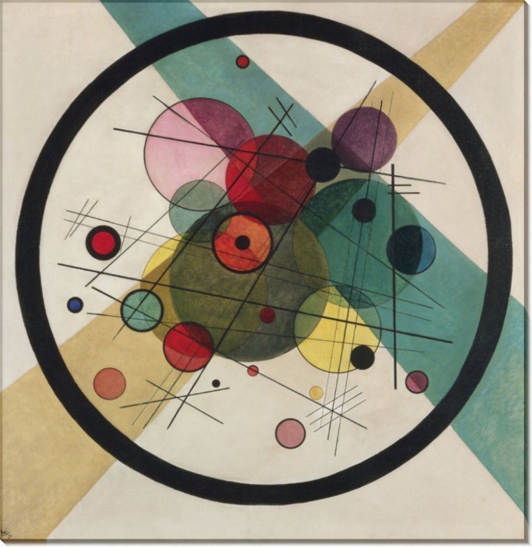
Супрематизм — это направление в авангардном искусстве 1910-х годов, основанное Казимиром Малевичем. Это разновидность абстрактного искусства, где живопись освобождена от изображения реальных предметов, а основой служат простейшие геометрические фигуры (квадрат, круг, линия) и чистый цвет.
Рисунок 1 К. Малевич, «Супрематическая композиция», 1916
Рисунок 2 В. Кандинский, «Картина с кругом», 1911
Как оцениваем (100 баллов):
- Соответствие заданной теме «Супрематизм» (0-30)
- Оригинальность идеи (0-35)
- Чистота и качество рисунка (0-35)
- Бонус (+10 баллов): текстовое описание к эскизам какие материалы и техники можно использовать по вашей задумке

